Глава Магарамкентского района Фарид Ахмедов провел встречу с представителями духовенства

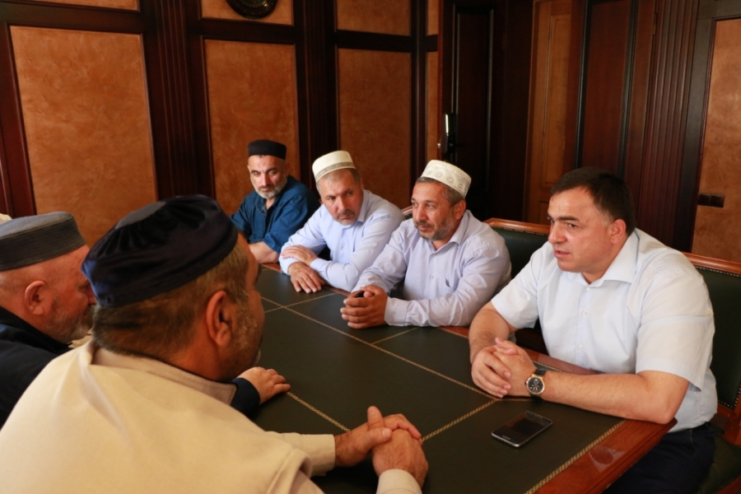

18 сентября глава Магарамкентского района Фарид Ахмедов встретился в администрации муниципального района с делегацией представителей духовенства, в составе которой ректор Исламского Университета имени Шейха Абдула-Афанди Ариф Хажи Саидов, председатель Совета имамов Дербентского района Адил Хажи Каибов, шейх Устаз Исамуддин Эфенди, заместитель ректора Исламского Университета и другие.
Делегацию сопровождал имам мечети с.Магарамкент Мумин Хажи Бидирханов.
В ходе встречи были обсуждены вопросы состояния религиозной и межконфессиональной обстановки на территории района.
В ходе беседы было отмечено о тесном взаимодействии администрации района и духовенства района в вопросах профилактики экстремизма и терроризма. Ректор Исламского Университета Ариф Хажи Саидов отметил, что он осведомлен о том, в этом направлении ведется большая адресная работа. Он подчеркнул, что согласен с главой района в том, что любая работа, в том числе и эта должна быть постоянной и системной.

